jelmer Nijhuis

Tekenen 4.2
Werkdocument ICC/CmK Hengelo
Tijs Veldscholte 408759
Liam Kok 418192
Bas Onclin 420765
Pim Boswinkel 430733
Jelmer Nijhuis 436474

Ronald von Piekartz
30-6-2020
Inhoud
Inleiding 2
Bijeenkomst 1 3
Oud werkdocument 4
Tijdspad 6
Mogelijke werkdocumenten 7
Eerste ontwerp werkdocument 8
Enquête 9
Tweede werkdocument 11
Definitief werkdocument 12
Verantwoording werkdocument 13
Reflectie 14
Bronnenlijst 16

Inleiding
Vanuit Saxion zijn wij gevraagd om mee te denken over de wijze waarop basisscholen in Hengelo de ICC-wijkprojecten het meest functioneel kunnen vormgeven. Gedurende dit proces kwam de vraag naar boven om een nieuw werkdocument te ontwikkelen om de horizontale leerlijnen op aan te geven. In dit document verantwoorden wij het ontwikkelingsproces van het nieuwe werkdocument. Wegens de coronacrisis en het niet kunnen communiceren met enkele van de betrokken partijen is het document later afgerond dan verwacht.
In dit document wordt allereerst besproken wat wij verwachten te behalen met dit project. Hierna wordt het oude werkdocument toegelicht en wordt een tijdspad opgezet voor de ontwikkeling van een nieuw document. Vervolgens worden enkele mogelijke vormen voor het nieuwe werkdocument geïllustreerd aan de hand van reeds bestande documenten. Op basis van deze documenten hebben wij een eerste ontwerp opgezet. Dit ontwerp is gedeeld met de ICC’ers van de verschillende scholen, evenals een enquête over dit ontwerp. Deze resultaten hebben wij meegenomen en gebruikt om een tweede werkdocument te ontwerpen en uiteindelijk het uiteindelijke document vorm te geven. Ten slotte wordt het definitieve ontwerp verantwoord vanuit de gegevens uit de enquête.

Bijeenkomst 1

WAAROM DOEN JULLIE MEE?
Het is een uitdagende opdracht waarbij wij als toekomstige vakspecialisten ervaringen kunnen opdoen in het werken met cultuur instellingen in de regio Twente. Ook denken wij dat wij met onze frisse blik een goede bijdrage kunnen leveren.

WAT WIL JE LEREN?
- We willen erachter komen hoe de integratie van cultuureducatie in het hedendaagse basisonderwijs verloopt. Daarnaast willen wij leren hoe wij lesmateriaal, dat breed inzetbaar is (in verticale leerlijnen), kunnen inzetten in ons eigen onderwijs.

WAT IS DOEL VAN DE OPDRACHT VANUIT CmK HENGELO BEKEKEN?
- Het herzien van het bestaande document om horizontale leerlijnen op aan te geven. Het CmK wil de nieuwe ideeën vanuit de PABO gebruiken om nieuwe invulling te geven aan de wijze waarop ze verticale leerlijnen ontwikkelen.

WAT ZOUDEN JULLIE KUNNEN ONDERZOEKEN?
Wat wordt er gevonden van het bestaande document, op basis van een enquête. Wat moet er worden aangepast aan het bestaande document? Wat wordt er gedaan met bestaand lesmateriaal en wordt dit als effectief ervaren?

HOE GA JE DAT AANPAKKEN?
Door een enquête af te nemen onder alle scholen die zijn aangesloten bij CmK. De aanwezigen ICC’ers laten vertellen over het lesmateriaal wat zij momenteel op hun eigen scholen gebruiken en hoe zij dit ervaren, tevens vullen zij dit in op de enquête zodat zij alles ook op papier zetten voor ons.

Oud werkdocument
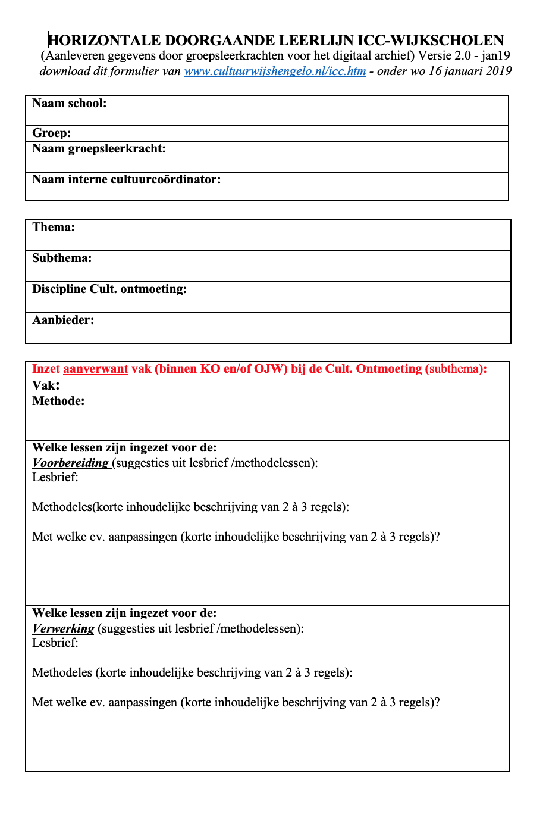
Dit werkdocument is ontwikkeld door Ben Blanken om de horizontale leerlijn aan te geven tijdens de ICC-Wijkprojecten. Dit werkdocument is verouderd en de leerkrachten zijn erop uitgekeken en aan ons de taak om een nieuw werkdocument te ontwikkelen.
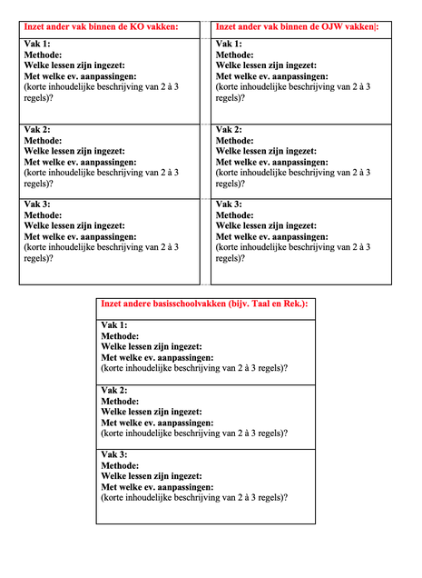

Tijdspad
Dit tijdspad is ontwikkeld om een inzicht te krijgen wat de taken van de groep zijn en op welke data de groep wat moet doen. Hierbij wordt er een duidelijk overzicht geschetst en kan iedereen zich hieraan houden.
Wie? | Wat? | Wanneer? | Check | Opmerkingen
Iedereen | Opstartdocument invullen | 7 januari | x
Iedereen | Enquête opstellen | 14 januari | x | Overleg met Ronald
Iedereen | ICC-bijeenkomst | 15 januari | x
Iedereen | Enquête verzenden | 15 januari | x
Iedereen | Onderzoek doen naar bestaand lesmateriaal | 21 januari | x
Iedereen | Inleverdatum enquête | 24 januari | x
Iedereen | Document aanpassen | eind januari | x
Iedereen | Aanbeveling schrijven | medio februari
Iedereen | Aanbeveling verzenden naar CmK | medio februari

WAT IS DE TAAKVERDELING?
- N.N.B. (veel samen)

WELKE VRAGEN HEBBEN JULLIE NOG, doorvragen?
- Wat bedoel je specifiek met “Meedenken over wijze waarop basisscholen, met name ICC’ers in Hengelo, tijdens de ICC-wijkprojecten lessen in samenhang met de cultuur ontmoeting en zo ook het wijk thema vormgeven.” ?

WAT KUNNEN JULLIE 15 JANUARI DOEN?
Enquete toelichten aan alle ICC’ers, mee kijken en rondvragen hoe het nu gaat.

https://www.survio.com/survey/d/O4V6Q6E6C7U5N2I6X

Mogelijke werkdocumenten
Deze werkdocumenten komen van verschillende bronnen en hebben wij als groep bekeken om zo een inzicht te krijgen wat wij als groep kunnen ontwikkelen als werkdocument. Hieruit hebben wij informatie gehaald en in ons definitieve werkdocument verwerkt.
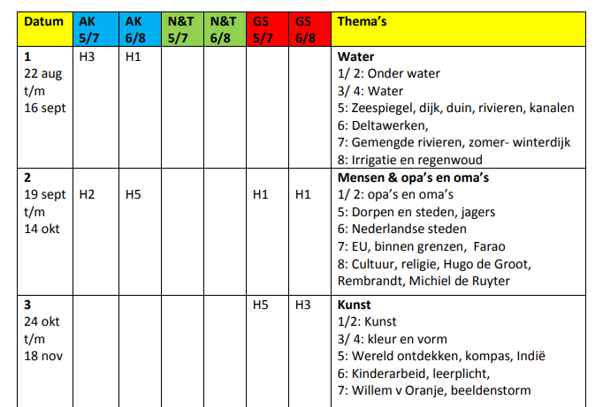
Als blijkt dat de ICC’ers het document puur over overzicht gebruiken, dan zou een versimpelde versie van het document er zo uit kunnen zien.

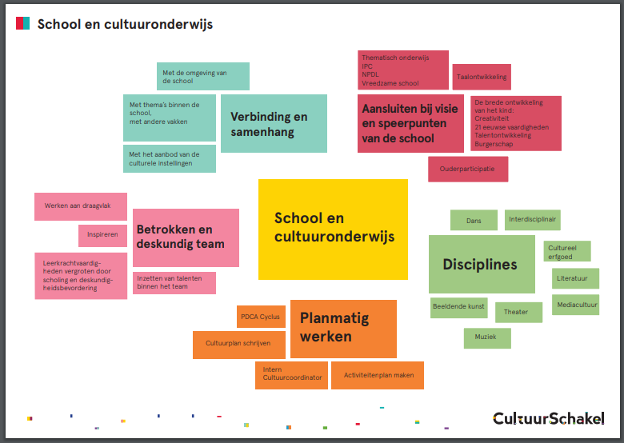
Als blijkt dat de ICC’ers het document te ‘saai’ vinden, kan hij bijvoorbeeld op deze manier mooier gemaakt worden. Op deze manier is snel te zien waar welk vak staat.

Eerste ontwerp werkdocument
Door de bronnen en de werkdocumenten te bespreken in de groep zijn wij tot een eerste ontwerp gekomen. Hierbij hebben wij een werkdocument geschetst en deze voorgelegd aan Ronald von Piekartz.
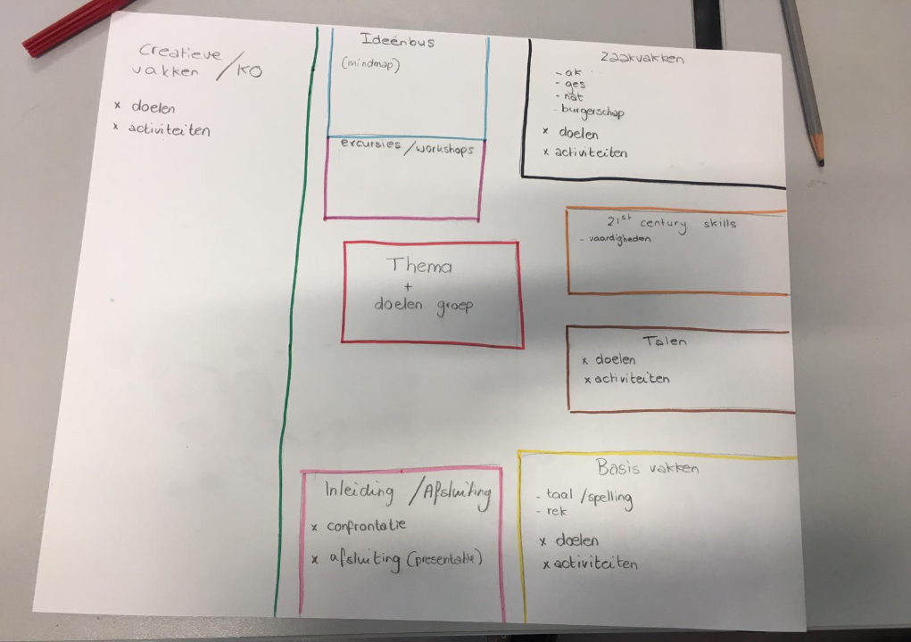
Eigen ontwerp gebaseerd op eerder voorbeeld van Liesbeth van ‘t Eimink.

Enquête
Deze enquête is samen met het eerste ontwerp opgestuurd naar de icc’ers. Deze enquête ontwikkeld om een beeld te krijgen van de behoefte van de icc’ers. Hierdoor krijgen wij als groep een beeld wat er nog aangepast moet worden aan het werkdocument. En hierbij de antwoorden op de vragen uit de enquête.

Vraag 1:
x

Vraag 2:
x

Vraag 3: Maakt u gebruik van het formulier voor de horizontale doorgaande leerlijnen ICC-wijkscholen?
8 van de 13 participanten (61.5%) geven aan wel gebruik te maken van het formulier.
5 van de 13 participanten (38.5%) geven aan geen gebruik te maken van het formulier.

Vraag 4: Waarom maakt u er wel/geen gebruik van?
- Naderhand invullen, maken gebruik van ander formulier I
- Voldoet niet aan behoeften I
- Omdat het moet III
- Vergeten (haha) III
- Thematisch werken sluit niet aan in bovenbouw, lastig passende onderdelen uit leerlijn te vinden I
- Om overzicht te creëren IIII

Vraag 5: Zou u het formulier liever voorafgaand aan het thema of na afloop van het thema in willen vullen?
12 van de 13 participanten (92,3%) geven aan het formulier voorafgaand aan het thema in te vullen;
1 van de 13 participanten (7,7%) geven aan het formulier na afloop van het thema in te vullen.

Vraag 6: Waarom vult u het formulier op dat moment in?
Van de 12 personen geven 11 personen aan dat ze het voorafgaand aan het thema invullen, vanwege een betere voorbereiding op de les. De enige die het na afloop van het thema invult, geeft aan dat er tijdens het project nog allerlei spontane activiteiten aan bod komen, waarbij ze ingaan op de belangstelling van de kleuters.

Vraag 7: Gebeurt het invullen van het formulier in overleg met het hele team?
Nee (12x).

Vraag 8: Wat is volgens u een voordeel van het invullen en gebruiken van dit formulier?
Voorbereiding en overzicht.

Vraag 9:Wat kan er nog verbeterd worden aan het formulier?
Een overzichtelijker format, dat aansluit bij de leerlijnen.4

Vraag 10:Op een schaal van één tot tien, met welk cijfer beoordeelt u het formulier op bruikbaarheid op dit moment?
Gemiddeld een 6 of 7

Conclusie
De lay-out van het werkdocument moet simpeler en praktischer in elkaar gezet worden. De docenten missen het overzicht binnen het werkdocument, waardoor het al gauw genegeerd wordt. Een mogelijke oplossing is om een werkdocument van één pagina op te stellen, waarbij ze het makkelijk voorafgaand aan het document kunnen invullen.

Tweede werkdocument
Dit werkdocument hebben wij als groep aangepast aan de hand van de behoefte van de icc’ers. Hiermee hebben wij de behoeftes in het werkdocument ontwikkelt. Deze is weer voorgelegd aan Ben Blanken en Ronald von Piekartz.
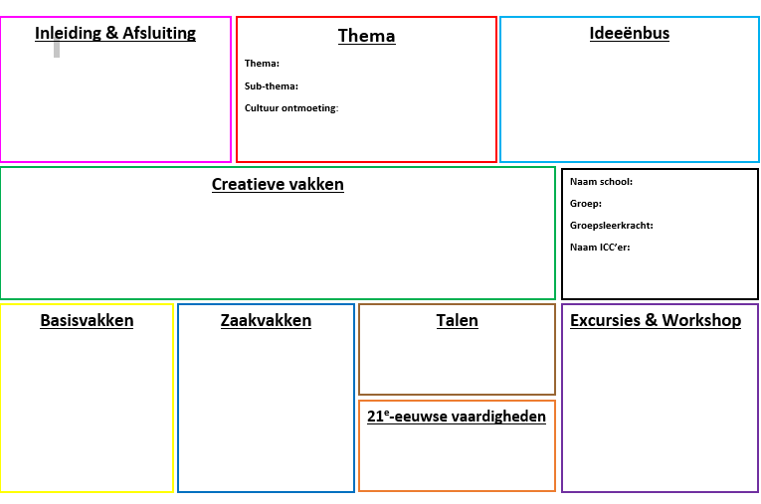

Definitief werkdocument
Het definitieve werkdocument is hieronder te lezen. Het werkdocument is aangepast aan de hand van de feedback van Ben Blanken en Ronald von Piekartz. Deze hebben wij als groep online besproken en aangepast aan de behoefte van Ben Blanken, Ronald von Piekartz en de icc’ers
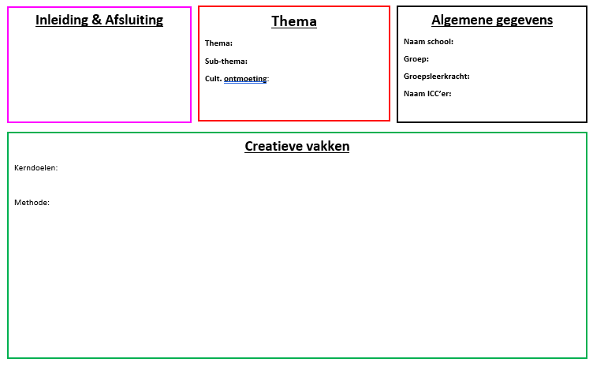
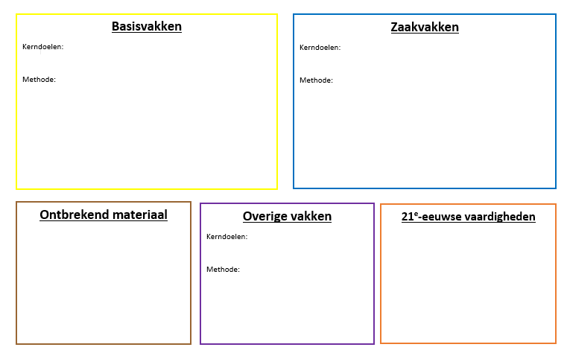

Verantwoording werkdocument

Om het nieuwe werkdocument te ontwerpen hebben wij als studenten een enquête gehouden onder de leerkrachten die het oude werkdocument hebben gebruikt. Hieruit konden wij enkele verbeterpunten halen waarbij wij rekening hebben gehouden met het ontwerpen van het nieuwe werkdocument. Samen hebben wij gebrainstormd en hebben wij een eerste concept gemaakt. Deze hebben wij voorgelegd aan Ronald von Piekartz. Op het dit concept hebben wij ook weer feedback gekregen en wij hebben het concept aangepast.
Graag hadden wij dit concept willen uit proberen met een aantal leerkrachten van verschillende basisscholen maar mede door de sluiting van de scholen in verband met corona is dit niet gelukt. Daarom hebben wij zelf het concept ingevuld als individu. Hierbij kwamen wij tot de conclusie dat er nog een aantal delen misten. Vervolgens hebben wij dit als uiteindelijke concept ontworpen. Alle onderstaande punten zijn gebaseerd op deze drie feedbackmomenten.
Om te beginnen is er een vak gemaakt waarin beschreven kan worden hoe het thema wordt ingeleid en hoe het thema wordt afgesloten. Hier kunnen leerkrachten ook bij inzetten of dit schoolbreed gebeurt of niet.
Het vak daarnaast is bedoeld om het thema te beschrijven. Hier kunnen leerkrachten ook sub-thema’s invullen en vullen zij in welke culturele ontmoeting aanbod komt.
Daarnaast is er een vak met de gegevens van de groep. Dit is altijd handig wanneer een leerkracht een thema wil hergebruiken. Zij kunnen dan hierdoor snel zien of het voor hun groep inzetbaar is.
Het grootste vak is voor de creatieve vakken. Het thema komt hier duidelijk in naar voren en alle lessen worden beschreven die onder de creatieve vakken vallen. Ook wordt hierbij beschreven uit welke bron of methode de leerkrachten hun les ideeën hebben gehaald. Hierdoor is het voor collega’s ook makkelijker te vinden en te gebruiken.
Ditzelfde hebben wij gedaan voor de zaakvakken, basisvakken en overige vakken. Bij alle lessen wordt ook omschreven welke kerndoelen aan bod komen. Zo kunnen leerkrachten zien waar zij aan werken en waar zij op moeten letten.
Er is ook nog een vak voor de 21e -eeuwse vaardigheden. Hierin kunnen de leerkrachten aangeven welke van deze vaardigheden tijdens het thema worden verbeterd.
Door alle doelen in het werkdocument te plaatsen kunnen leerkrachten die eventueel een enkele les zoeken ook makkelijk hun doel vinden en de bijbehorende les.
Als laatste is er ook nog het vak voor het ontbrekend materiaal. Hierbij kunnen de leerkrachten het materiaal dat nog niet op school aanwezig is invullen en weten zij waar zij voor moeten zorgen in de voorbereiding.

Reflectie
Tijs: Tijdens het ontwerpen van het nieuwe werkdocument heb ik veel nieuws geleerd. Een dergelijk werkdocument had ik nog niet eerder gezien op mijn stagescholen. Ik heb geen stage gelopen in Hengelo en ben deze dus nog niet tegen gekomen. Voor mij als toekomstige leerkracht kan deze ervaring mij helpen om dit toe te passen.
Door de corona-uitbraak was het lastig om dit af te ronden. Wij kregen geen feedback meer van de icc’ers waardoor wij even stil stonden in het proces. Ik denk dat het uiteindelijke werkdocument sterker was geweest als wij wel in overleg hadden kunnen gaan met de icc’ers.
Liam: Eerder dit jaar werden wij door Ronald gevraagd voor de opdracht voor de ICC-wijkprojecten. Werken in opdracht van een organisatie leek mij een erg interessante leerervaring, daarom heb ik mij ook bij de groep gevoegd. Bij aanvang van de opdracht was ik nog niet bekend met het ICC-wijkproject en het bijbehorende werkdocument. Leren werken met een dergelijk document en nadenken over het ontwerpen ervan heeft mij veel geleerd. Door de opdracht heb ik meer inzicht gekregen in wat er van belang is bij het ontwerpen van een dergelijk document en hoe het best de behoefte van mensen hierin meegenomen kan worden.
Gezien de coronacrisis is de opdracht erg gestagneerd, waardoor het lastig was om de opdracht in de gestelde tijd af te ronden. Hierdoor missen wij ook essentiële feedback van de ICC’ers, waardoor het ontwerp minder goed aansluit bij de behoefte van de doelgroep. Desondanks ben ik erg tevreden over wat wij hebben kunnen ontwerpen en aanleveren.
Bas: Begin dit kalenderjaar zijn wij door Pieter Blanken benaderd om samen met Ronald von Piekartz het ICC formulier te gaan aanpassen. Dit leek mij een leuke en uitdagende opdracht waarbij wij, de studenten, veel zouden kunnen leren van de onderlinge contacten die gelegd zouden worden. Niets bleek minder waar. Ik heb samen met de andere studenten bij een vergadering mogen zitten waarbij Ben Blanken uitleg heeft gegeven over de huidige stand van zaken. Ook hebben wij toen de kans gekregen om onze opdracht uit te leggen aan de verschillende ICC’ers die toen aanwezig waren. Gedurende dit proces heb ik geleerd over de horizontale leerlijnen van tekenen en het onderzoek van de verschillende bronnen die wij hebben gedaan als groep zijnde. Een ander belangrijk leerpunt voor mij was de corona-crisis. Ons proces kwam stil te liggen doordat wij geen feedback meer kregen van de ICC’ers aangezien zij andere prioriteiten hadden. Toch ben ik zeer trots op wat wij bereikt hebben als groep en ben ik tevreden met ons werkdocument.
Pim: De samenwerking binnen dit project is mij ontzettend goed bevallen. De keren waarop we besloten om samen te komen, is het ook direct gelukt. We hebben allemaal initiatief getoond en hebben solidariteit getoond richting elkaar. Aan het begin van dit kalenderjaar zijn we door Ronald von Piekartz benaderd om een nieuw werkdocument op te stellen voor het CmK. Het CmK was voor mij in eerste instantie nog onbekend. Het is wel ontzettend leerzaam voor mij gebleken, doordat ik echt dieper moest nadenken over het aanbod van cultuuronderwijs. Zo heb ik geleerd welke horizontale leerlijnen bestaan binnen het vak tekenen en hoe je onderzoek moet uitvoeren binnen het cultuuronderwijs. Helaas hebben wij niet het hele onderzoek uit kunnen voeren vanwege de COVID-19 crisis. Ondanks deze terugval hebben wij ons project kunnen voltooien en ben ik trots op het resultaat dat we hebben neergezet.

Jelmer: Ronald vroeg tijdens de periode van tekenen 4.2 of er studenten waren die meewilden helpen aan een andere opdracht dan de standaard teken opdracht van 4.2. Dit leek mij een uitdaging en iets nieuws, waarbij je bezig ging met het ontwerpen van een werkdocument om te gaan gebruiken voor de icc’ers. Er waren nog meer studenten uit de groep die dit wel een leuk idee vonden. En zo kregen wij een groep van 5 jongens die met elkaar deze opdracht gingen maken. De samenwerking in de groep verliep soepel en door het tijdspad wisten wij als groep wat iedereen moest doen en hield zich hier ook aan. Hierbij hebben we geleerd om te kijken naar andere werkdocument en inzichten in hoe de icc’ers werken. Dit was voor mij nieuw, want dit gebruiken ze binnen de stichting Keender in Haaksbergen niet. Daarom neem ik zeker dingen mee in het onderwijs wat ik kan gaan inzetten als ik een eigen groep heb. Door de corona-uitbraak was het lastig om dit verslag af te ronden. Wel bleven de lijntjes tussen Ronald en de groep kort en konden wij als groep met elkaar communiceren via de app. Het document is af, maar zou wel beter zijn geworden als wij meer konden doen m.b.t gesprekken met icc’ers.
Bronnenlijst
Saxion Hogeschool. (2020). CMK IN2SCHOOL HENGELO. Geraadpleegd van: https://cmkin2school.weebly.com/

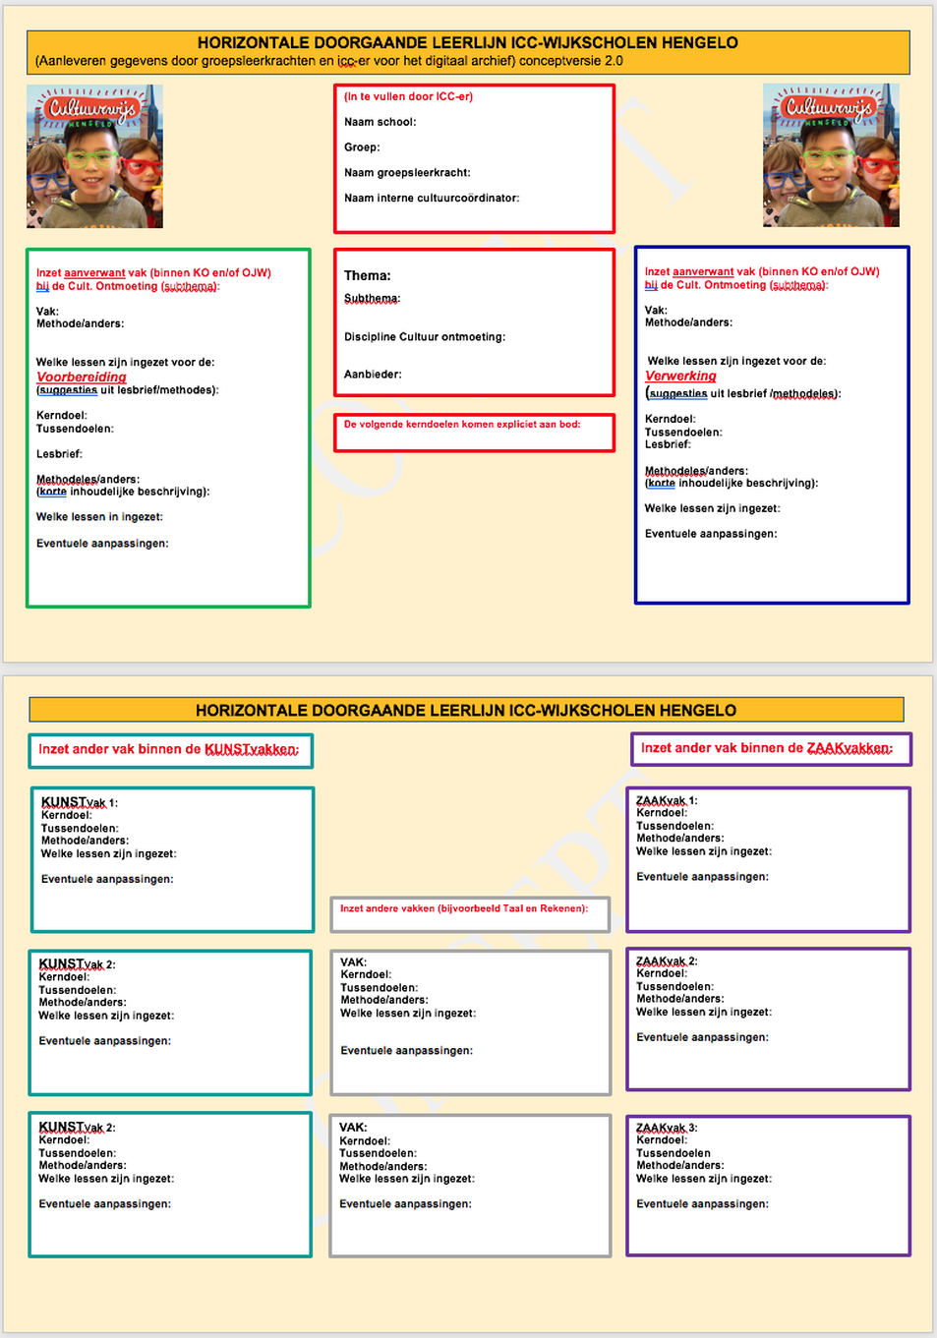
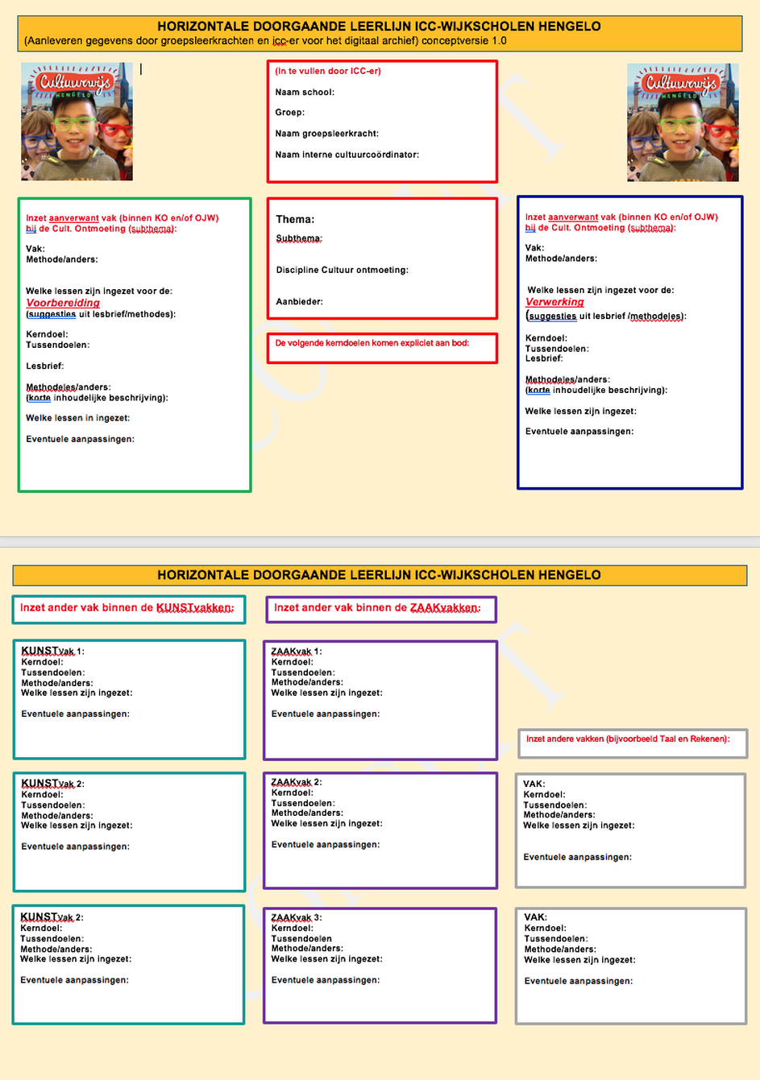
Uiteindelijke mogelijkheden voor de iCC-ers als inleverdocument na ICC-wijkproject

